2 Dorpsweg 3 voormalig huis van Asse Nijboer
10 april 1945 (Katerveer)
De bus reed naar het huis van bewaring, waar de gebonden gevangenen werden ingeladen. Vervolgens ging het richting het Katerveer. De slachtoffers werden door Teegen in een rij aan de waterkant opgesteld en het vuurpeloton tegenover hen. De slachtoffers begrepen dat hun einde nabij was. Noordman, W. (2015)
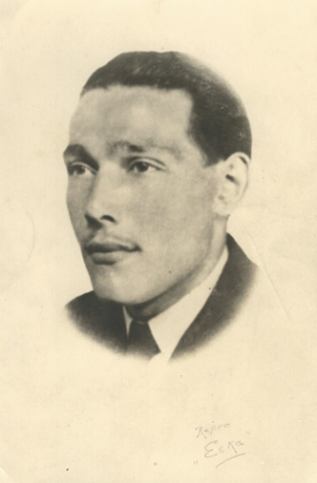
Onder de slachtoffers van deze treurige gebeurtenis bevond zich ook Asse Nijboer. Asse Nijboer geboren op 25 november 1919 te Wilsum.
De eerste contacten met de bezetter kreeg Asse in mei 1940. Asse zat namelijk gelegerd als dienstplichtige aan de grens. Toen het kamp door de Duitsers omsingeld werd, besloot de leiding zich over te geven. Asse was hier totaal niet blij mee! Voordat Asse in krijgsgevangenschap zou komen en weggevoerd zou worden, kreeg Asse de toestemming om nog wat persoonlijke spullen uit de barak te halen. Op dat moment bedacht hij om te gaan vluchten. Hij ging via een raam in de achterzijde van de brak naar buiten en rende de korenvelden in. Bij een boerderij die hij tegenkwam, verwisselde hij zijn militaire kleding voor een manchesterbroek en blauwe kiel. Samen met de boer ging Asse op het land aan het werk en kon op deze manier de omgeving goed in de gaten houden.
In de tussentijd waren de Duitsers een zoektocht naar hem gestart, maar zonder succes! De Duitsers zochten de korenvelden nauwkeurig af. Om angst aan te jagen losten ze zo af en toe een geweerschot. Dit alles gebeurde onder het toeziende oog van Asse zelf, die nog steeds aan het werk was bij de boer. Doordat Asse boerenkleding bij zich zag hij het hele onderdeel voorbijkomen. Nadat de kust veilig was vertrok Asse naar zijn huis. Thuis vertelde hij dat hij naar het Westen van het land zou vertrekken. Asse wilde graag doorvechten. Met een kotter over het IJsselmeer in de richting van het Westen des lands. Eenmaal aankomen in Noord-Holland hoort Asse dat Nederland zich had overgegeven.
Na het huwelijk beloofde hij zijn vrouw dat hij goed voor het gezin zou zorgen, maar nooit voor de Duitsers zou gaan werken. Tot ongeveer eind 1942/ begin 1943 werkte Asse als los arbeider in dienst bij de Directie IJsselmeerpolders (doorlegging Noordoostpolder). Na het werk als losarbeider werd Asse Veehandelaar. Zijn haat tegen de Duitsers nam steeds meer toe. Asse was niet alleen veehandelaar, maar hij slachtte ook clandestien allerlei beesten. Het vlees wat hij slachtte ging naar de ondergrondse en het Stadsziekenhuis in Kampen. Samen met Peter de Boer maakte Asse deel uit van de Kamper verzetsgroep van Jaap Kroeze. Deze groep bestond uit ongeveer 12 man.
Op 22 september 1944 hadden de Duitsers het plan om de Mastenbroekerpolder onder water te laten zetten. Ze gaven sluiswachter Kloosterman de taak om de sluisdeuren van het gemaal ‘Veneriete’ aan de Kamperzeedijk open te zetten. Deze wist de Duitsers te overtuigen dat dit niet mogelijk was met een hoogteverschil van 30 centimeter. De Duitsers zeiden ‘We zullen nog wel wat bedenken en vertrokken weer.’ De daaropvolgende nacht kwamen de verzetsgroep ‘Kroeze’ met gevorderde boerenwagen om de sluisdeuren te barricaderen. Sluiswachter Kloosterman achtte het raadzaam om met zijn gezin te gaan onderduiken om een eventuele nieuwe confrontatie met de Duitsers uit de weg te gaan. Toen de Duitsers later terugkwamen en zagen wat er gebeurd was, werden ze furieus. Snel zijn ze naar Genemuiden gegaan en hebben daar 25 mannen opgehaald, die gedwongen werden de barricade van de wagen uit het water te halen. Vervolgens werden de sluisdeuren opengezet. Hierdoor kwam de Mastenbroekerpolder alsnog onder water te staan. Als wraak staken de Duitsers ook nog het huis van de sluiswachter in brand.
Op een avond in het najaar van 1944 verzameld de verzetsgroep van Jaap Kroeze zich op de IJssel. Ongeveer ter hoogte van Wilsum steken ze de IJssel over. Het is de bedoeling draglines die tussen Westenholte en ’s-Heerenbroek door de Duitsers waren ingezet voor het graven van een tankgracht, onklaar te maken. Met allerlei gereedschap worden de machines onder handen genomen. Dit wordt op een manier gedaan dat deze machines nooit meer konden werken.
Wat later in het jaar 1944 worden Willem Nijboer en Peter Boer gearresteerd in de boomgaard van de gebroeders Liefers, gelegen aan de Straatweg Kampen-Wezep. De veerman de vader van Peter Boer krijgt het bij de Duitsers voor elkaar dat ze deze twee jongens worden vrijgelaten. Hij doet dit door te zeggen dat ze niet deze Nijboer en zijn zoon, maar Asse Nijboer en Peter de Boer uit Kampen moeten hebben. Diezelfde dag nog verdwijnen Asse en Peter de Boer uit Kampen zij duiken onder op een boerderij in Noordeinde. Asse kan moeilijk stil zitten en houdt het daar niet lang vol. Onder nadrukkelijke waarschuwing van Peter, ging Asse toch naar zijn ouders in Wilsum. Asse leidt gedurende de winter een zwervend bestaan. Begin maart 1945 is Asse plotseling weer bij zijn ouders in Wilsum. Hij ging die dag op pad om vlees, rogge en levensmiddelen te krijgen. Na zijn terugkomst wilde hij, na zich geschoren te hebben, weer laten verdwijnen. Helaas te laat. Van drie kanten wordt de woning door politieagenten omsingeld en Asse wordt gearresteerd. Geboeid werd hij over de dijk met een onbekende bestemming weggevoerd. Zijn broer Dirk bracht hem nog zijn hoed na. Dit was het laatste contact met hem. Was hij misschien verraden?
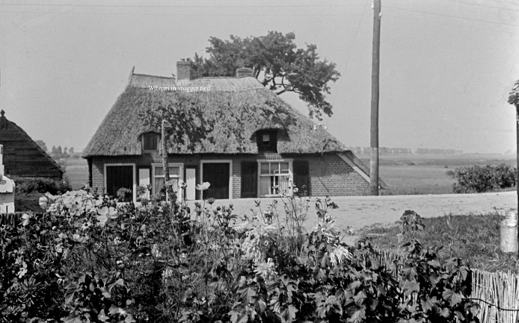
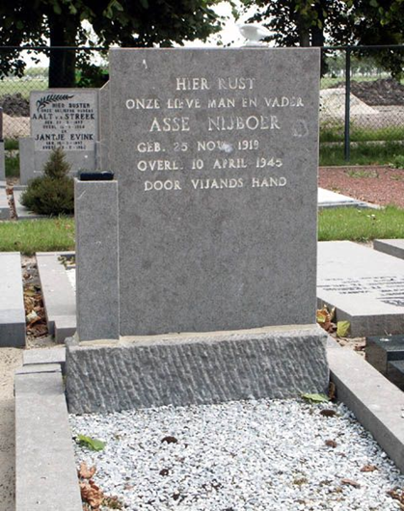
Het was zaterdagochtend 21 april 1945. Omstreeks kwart over negen toen timmerman Jan Hein Verweij uit Veecaten vanuit zijn roeiboot op de IJssel in het water een lichaam ontdekt. Dichterbij komend ziet hij dat het om aan man gaat. Die als een geruime tijd in het water moet hebben gelegen. Na een onderzoek door de Koninklijke Marechaussee uit IJsselmuiden wordt het lichaam van Asse Nijboer begraven op de begraafplaats van Voorst (Westenholte). Ondertussen heeft het verhaal van het vinden van het lichaam zich in de omgeving verspreid. Een vrouw uit ’s-Heerenbroek maakt melding van de gebeurtenis in de kerk van Wilsum. Om wie het ging wist de vrouw niet. Ze kon alleen vertellen dat het lichaam op een boerenwagen overgebracht was naar de begraafplaats in Voorst. Door dit bericht wordt de familie Nijboer gealarmeerd, want Asse was na de bevrijding van Zwolle immers nog niet teruggekeerd. Door het bericht aan de ijsseloever had de familie al bange vermoedens. Dirk en Asses zijn vroeg gaan inlichtingen inwinnen bij de grafdelver in Voorst. De man vertelde hun een sok, een riem en een stuk uit het jasje achtergehouden te hebben. Aan de hand van deze stukken identificeerde Asses vrouw haar man. Op 2 mei 1945 wordt Asse Nijboer herbegraven in Wilsum. Wat er precies gebeurd was hoorde de familie Nijboer pas veel later. Na de opening van het monument. Het monument werd gemaakt door de heer Lamarche. Dirk heeft Lamarche opgezocht in zijn woonboot in Zwolle en heeft het drama uit zijn mond vernomen.
Dorpsweg 13

